**UTS TEORI BASIS DATA**



**Oleh :**

**Nama : Rosi Arif Mulyadi**

**NRP : 3121522021**

**Prodi : D3 Teknik Informatika PENS PSDKU Sumenep**

**Kelas : 1 ITA D3 Sumenep**

**Dosen :**

**Wiratmoko Yuwono ST,.MT**

**POLITEKNIK ELEKTRONIKA NEGERI SURABAYA**

1. Jelaskan : (30%)

a. Entitas

b. Atribut

- Key Atribut

- Simple Atribut

- Composite Atribut

- Multivalue Atribut

- Derivative Atribut

c. Relasi

d. Rasio Kardinalitas

Jawab :

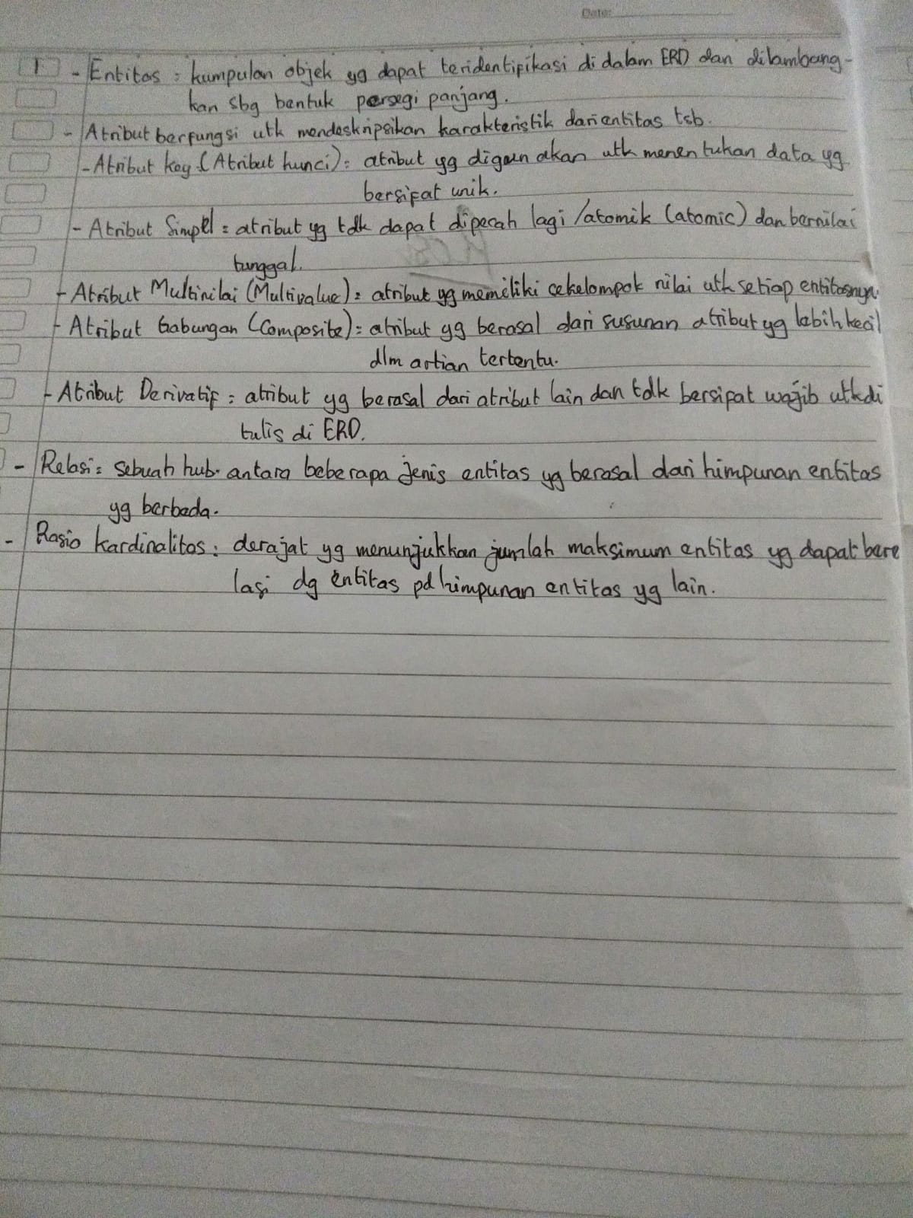

2. Gambar ERD Konseptual dan Physical, dengan minimal 1 key atribut dan 1 simple atribut untuk menggambarkan hal berikut:.(60%)

a. Setiap KLUB harus ditugaskan ke satu dan hanya satu DEPARTEMEN

b. Setiap DEPARTEMEN dapat bertanggung jawab atas satu atau beberapa KLUB

c. Setiap SISWA dapat bergabung dengan satu atau beberapa KLUB

d. Setiap KLUB mungkin terdiri atas satu atau beberapa SISWA

Jawab :

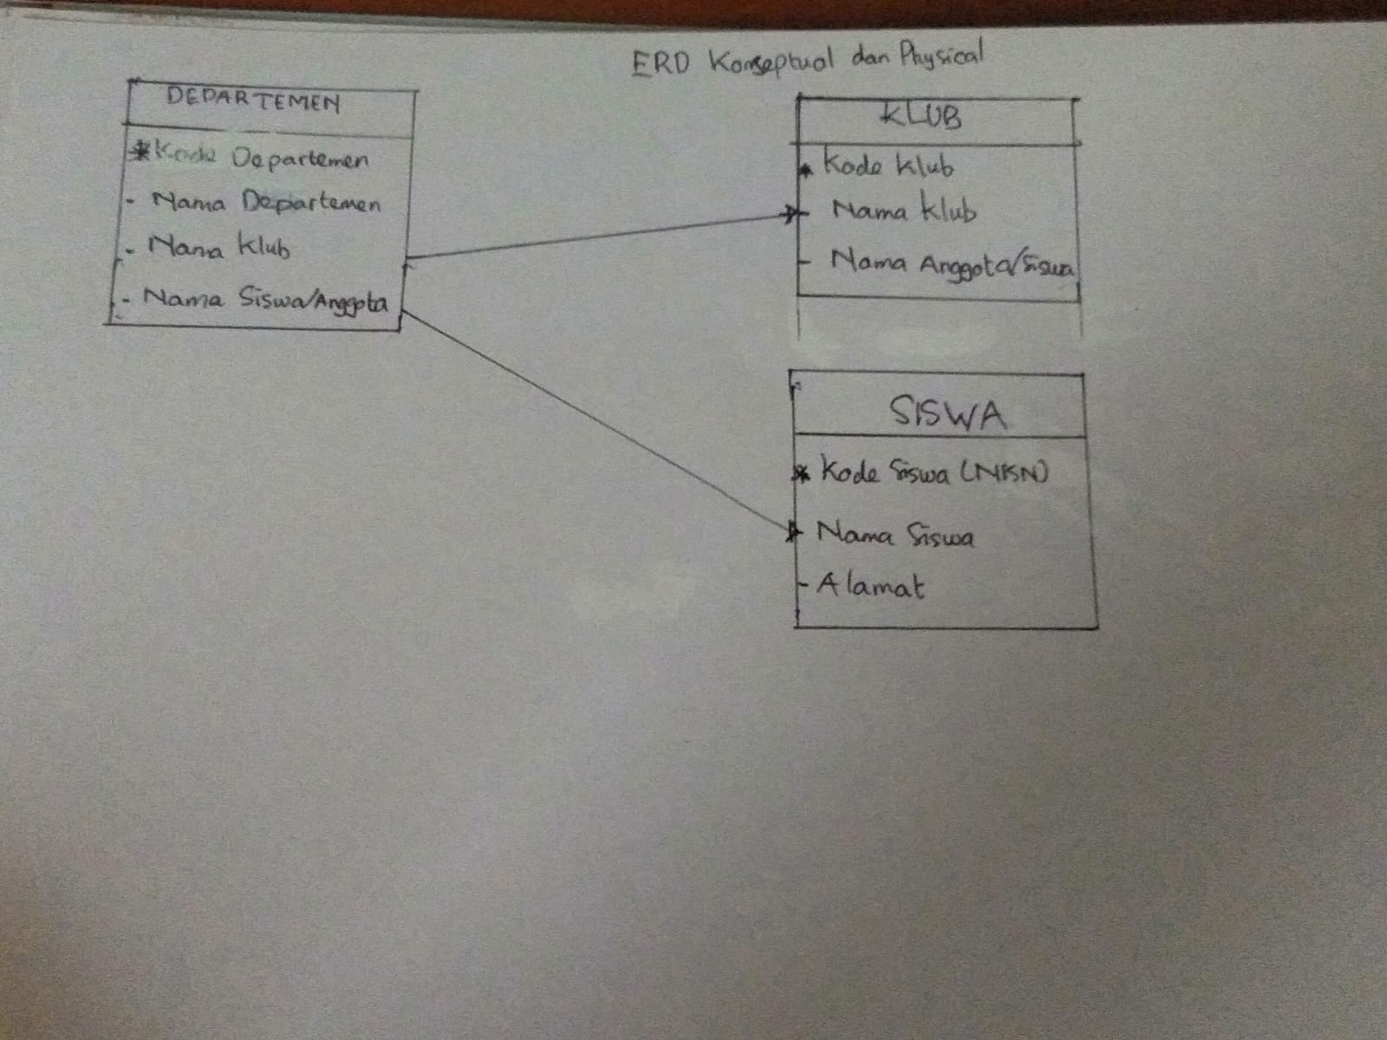

3. Skema warna untuk mobil meliputi spesifikasi warna cat bodi dan warna serta material interior. Contoh: Skema warna “Desert” meliputi cat perak dan interior kulit abu-abu; skema warna “Sunburst” meliputi cat emas dan interior kulit krem. Apakah model di bawah mengikuti aturan Bentuk Normal Ketiga? Jika Anda menemukan pelanggaran, perbaiki. (30%)

Jawab :

